Автомобиль скорой медицинской помощи класса А на шасси ГАЗЕЛЬ бизнес

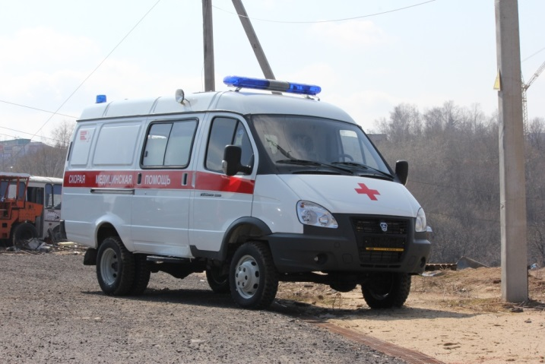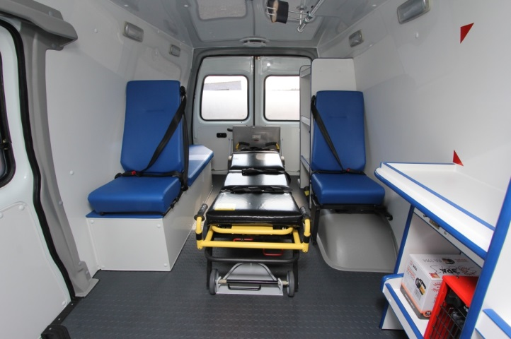

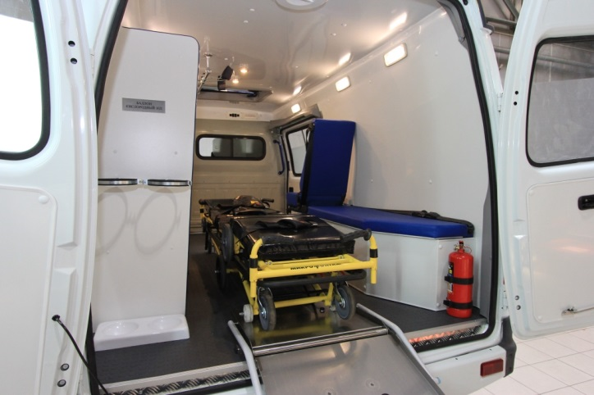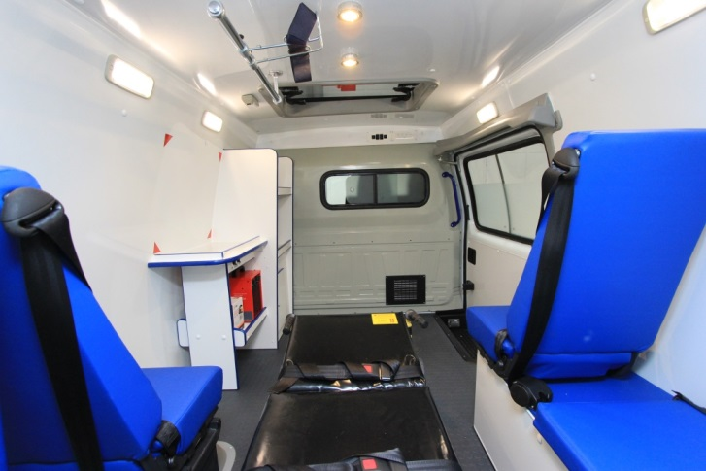

№  п/п | Наименование показателя | Значение показателя
1 | 2 | 3
1 | Комплектация 1 автомобиля скорой медицинской помощи:
1.1 | Автомобиль скорой медицинской помощи, шт. | 1
1.1.2 | Медицинские изделия, комплект | 1
2 | Технические характеристики автомобиля, медицинских изделий
2.1 | Автомобиль скорой медицинской помощи
2.1.1 | Назначение | для оказания скорой медицинской помощи силами выездной бригады скорой медицинской помощи, санитарной эвакуации и мониторинга состояния организма человека вне медицинской организации
2.1.2 | Класс автомобиля скорой медицинской помощи | класс «А»
2.1.3 | Категория транспортного средства | категория «B»
2.1.4 | Тип кузова/кабина | Цельнометаллический/полукапотная
2.1.5 | Цветографическая схема | наличие
2.1.6 | Колесная формула | 4×2
2.1.6.1 | Ведущие колёса | задние
2.1.7 | Двигатель внутреннего сгорания | наличие
2.1.7.1 | Рабочий объем цилиндров, см кубических | не менее 2000
2.1.7.2 | Тип потребляемого топлива | бензин или ДТ
2.1.7.3 | Экологический класс транспортного средства | 5
2.1.7.4 | Мощность двигателя, кВт | не менее 73,5
2.1.8 | Технически допустимая максимальная масса транспортного средства, кг | не более 3500
2.1.9 | Масса транспортного средства в снаряжённом состоянии, кг | не более 3000
2.1.10 | Ёмкость пластикого топливного бака, литры | не менее 80
2.1.11 | Максимальная скорость, км/ч | не менее 130
2.1.12 | Внешние габариты:
2.1.12.1 | Длина, мм | не более 6500
2.1.12.2 | Ширина (без учёта наружных зеркал), мм | не более 2200
2.1.12.3 | Высота (без учёта гибких антенн), мм | не более 4000
2.1.12.4 | База транспортного средства, мм | не более 2900
2.1.13 | Диаметр колёсных дисков (номинальный диаметр обода), дюймы | не менее 15
2.1.14 | Расположение рулевого колеса | левое
2.1.15 | Рулевое управление | с гидроусилителем
2.1.16 | Трансмиссия | механическая
2.1.17 | Передняя подвеска с телескопическими амортизаторами | передняя пружинная  или рессорная
2.1.18 | Задняя подвеска с телескопическими амортизаторами | рессорная
2.1.19 | Тормозные механизмы передних колёс | дисковые
2.1.20 | Тормозные механизмы задних колёс | барабанного типа  или дисковые
2.1.21 | Стояночная тормозная система | механический привод к тормозным механизмам задних колёс
2.1.22 | Антиблокировочная тормозная система | наличие
2.1.23 | Передние противотуманные фары, шт. | 2
2.1.24 | Задний противотуманный фонарь, шт. | 2
2.1.25 | Предпусковой подогреватель двигателя | наличие
2.1.26 | Сигнал водителю о не полностью закрытых дверях во время движения | акустический и/или оптический
2.1.27 | Медицинский салон | наличие
2.1.27.1 | Длина (от задней части внутренней поверхности салона до перегородки на уровне носилок), мм | не менее 2500
2.1.27.2 | Ширина (на высоте 800 мм от поверхности пола), мм | не менее 1600
2.1.27.3 | Высота (от поверхности пола до потолка в рабочих зонах), мм | не менее 1500
2.1.27.4 | Окна во внешних дверях салона и на боковых панелях матированы в нижней части на 2/3 высоты | наличие
2.1.27.5 | Внешняя боковая дверь медицинского салона | сдвижная, с окном, имеющая стопорное устройство, фиксирующее её в открытом и закрытом положениях
2.1.27.6 | Внешняя задняя дверь медицинского салона | распашная, состоящая из двух створок, с окном, с надёжной фиксацией при раскрытии на 90° и в положении максимального раскрытия
2.1.27.7 | Раздвижное окно медицинского салона, расположение | на боковой панели  и/или в боковой двери
2.1.27.8 | Перегородка между кабиной и медицинским салоном | оборудована  сдвижным окном  или дверным проёмом
2.1.27.9 | Все материалы и покрытия, применяемые в медицинском салоне | устойчивы к обработке моюще-дезинфицирующим средствам, рекомендованным для дезинфекционной обработки поверхностей
2.1.27.10 | Дополнительное армирование стены над столешницей для крепления медицинских изделий | наличие
2.1.27.11 | Обозначение мест расположения стационарных медицинских изделий | наличие
2.1.27.12 | Поручни из прочного материала у боковой и задних дверей | наличие
2.1.27.13 | Напольное покрытие | изготавливается из противоскользящих антистатических материалов с герметизацией мест стыков, допускающей «палубную» мойку
2.1.27.14 | Термоизоляция салона (пол, потолок, стены, двери) | наличие
2.1.27.15 | Люк в потолке медицинского салона | обеспечивает естественную освещённость, вентиляцию салона, возможность аварийного выхода из салона
2.1.27.16 | Фильтровентиляционная установка | наличие
2.1.27.17 | Система кондиционирования медицинского салона | наличие
2.1.27.17.1 | Мощность, кВт | не менее 7
2.1.27.18 | Запирающийся сейф, фиксированный к несущим элементам кузова | наличие
2.1.27.18.1 | Назначение | временное хранение наркотических средств и психотропных веществ
2.1.27.18.2 | Устойчивость ко взлому, класс | не менее 1
2.1.27.19 | Шкаф передний по левому борту, шт. | 1
2.1.27.20 | Шкаф-стеллаж задний по левому борту, шт. | 1
2.1.27.21 | Подпотолочная полка левого борта по всей длине медицинского салона, шт. | наличие
2.1.27.21.1 | Дверцы подпотолочной полки | сдвижные или открывающиеся вверх
2.1.27.22 | Столешница с индивидуальной подсветкой, шт. | 1
2.1.27.23 | Крепления для вертикального размещения баллонов с медицинскими газами с надёжной фиксацией к несущим элементам кузова, шт. | не менее 2
2.1.27.24 | Умывальник с электронасосом и двумя бачками для воды и крышкой, шт. | 1
2.1.27.25 | Система кронштейнов, предназначенная для закрепления инфузионных систем для внутривенного вливания жидкостей, количество закрепляемых инфузионных систем | не менее 2
2.1.27.26 | Потолочные лампы освещения, шт. | не менее 4
2.1.27.27 | Освещённость рабочих мест медицинского салона, лк | не менее 150
2.1.27.28 | Дополнительный светильник направленного света над основными носилками, шт. | не менее 1
2.1.27.28.1 | Освещённость, лк | не менее 1000
2.1.27.28.2 | Диаметр светового пятна на поверхности основных носилок, мм | не менее 200
2.1.27.29 | Рабочее кресло в головном конце носилок с возможностью вращения с фиксацией его при движении автомобиля в положениях по направлению движения и против движения, с откидывающимися подлокотниками и ремнём безопасности | наличие
2.1.27.30 | Рабочее сиденье по правому борту, расположенное по направлению движения, c ремнём безопасности | наличие
2.1.27.31 | Ящик (топчан) по правому борту с откидным мягким сиденьем, обеспечивающим установку и фиксацию дополнительных носилок | наличие
2.1.27.32 | Приемное устройство тележки-каталки с поперечным перемещением | наличие
2.1.27.32.1 | Возможность смещения носилок в поперечном направлении с обеспечением надёжной фиксации положений | наличие
2.1.27.33 | Система отопления, использующая тепло работающего двигателя (в том числе при его работе совместно с предпусковым подогревателем) | наличие
2.1.27.34 | Автономная система отопления, функционирующей независимо от работы двигателя и системы отопления базового автомобиля | наличие
2.1.27.34.1 | Мощность, кВт | не менее 2
2.1.27.35 | Щиток управления электрооборудованием со схемой размещения предохранителей | наличие
2.1.27.36 | Бортовой ввод на напряжение переменного тока 220 В из внешней электрической сети низкого напряжения в передней части автомобиля со стороны водителя с внешним защищённым разъёмом | не менее 1
2.1.27.37 | Блокировка запуска двигателя автомобиля во время подключения внешнего питающего кабеля | наличие
2.1.27.38 | Кабель ввода электропитания внешней электрической сети низкого напряжения (номинальное напряжение электропитания 220 В), длина, м | не менее 15
2.1.28.39 | Электрическая розетка электрической цепи медицинского салона с номинальным напряжением 220 В, работающей от бортового ввода | не менее 2
2.1.27.40 | Электрическая розетка электрической сети низкого напряжения медицинского салона (номинальное напряжение электропитания 12 В), работающей от дополнительной аккумуляторной батареи | не менее 2
2.1.27.41 | Дополнительная аккумуляторная батарея для электрической сети низкого напряжения медицинского салона (номинальное напряжение электропитания 12 В), шт. | 1
2.1.27.41.1 | Ёмкость дополнительной аккумуляторной батареи, Ампер×час | не менее 55
2.1.27.42 | Генератор, шт. | 1
2.1.27.42.1 | Мощность генератора, Вт | не менее 1200
2.1.28 | Кабина | наличие
2.1.28.1 | Стеклоподъемники окон кабины | наличие
2.1.28.2 | Корректор света фар | наличие
2.1.28.3 | Ремни безопасности | наличие
2.1.28.4 | Количество мест рядом с водителем, шт. | не менее 2
2.1.29 | Светильник наружного освещения над боковой дверью медицинского салона, шт. | 1
2.1.30 | Светильник наружного освещения над задней дверью медицинского салона, шт. | 1
2.1.31 | Подножка боковой двери медицинского салона | наличие
2.1.32 | Освещение подножки боковой двери медицинского салона | наличие
2.1.35 | Сигнальное громкоговорящее устройство проблескового типа, шт. | 1
2.1.35.1 | Блок управления с микрофоном | наличие
2.1.36 | Огнетушитель порошковый, шт. | 2
2.1.36.1 | Место размещения огнетушителя, оборудованное креплением | в медицинском салоне  в кабине водителя
2.1.36.2 | Ёмкость огнетушителя, л | не менее 5
2.1.37 | Автомобильный видеорегистратор, шт. | 1
2.1.38 | Средство радиосвязи и мобильный абонентский комплект автоматизированной навигационно-диспетчерской системы управления с возможностью использования глобальной навигационной спутниковой системы ГЛОНАСС и GPS, шт. | 1
2.1.40 | Переносной аккумуляторный фонарь, шт. | 1
2.1.41 | Полноразмерное запасное колесо, шт. | 1
2.1.42 | Ремонтный комплект (домкрат, баллонный ключ), шт. | 1
2.2 | Медицинские изделия
2.2.1

